D8175 Scheda creata il 13 dicembre 2024
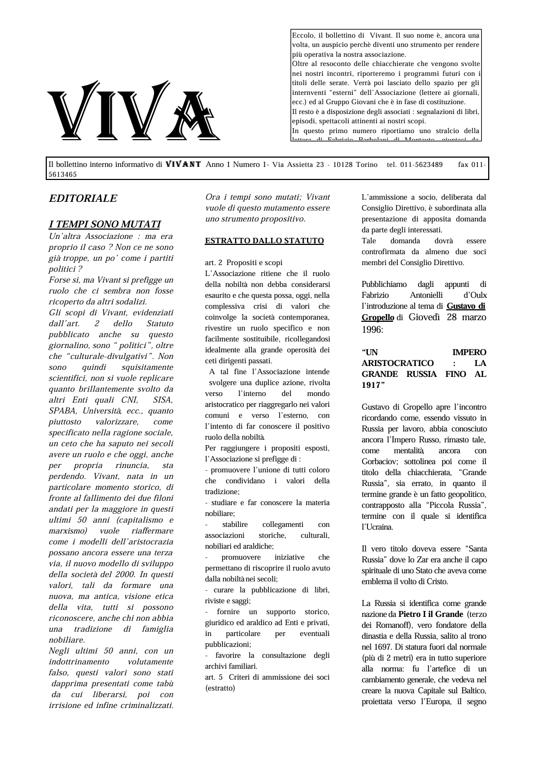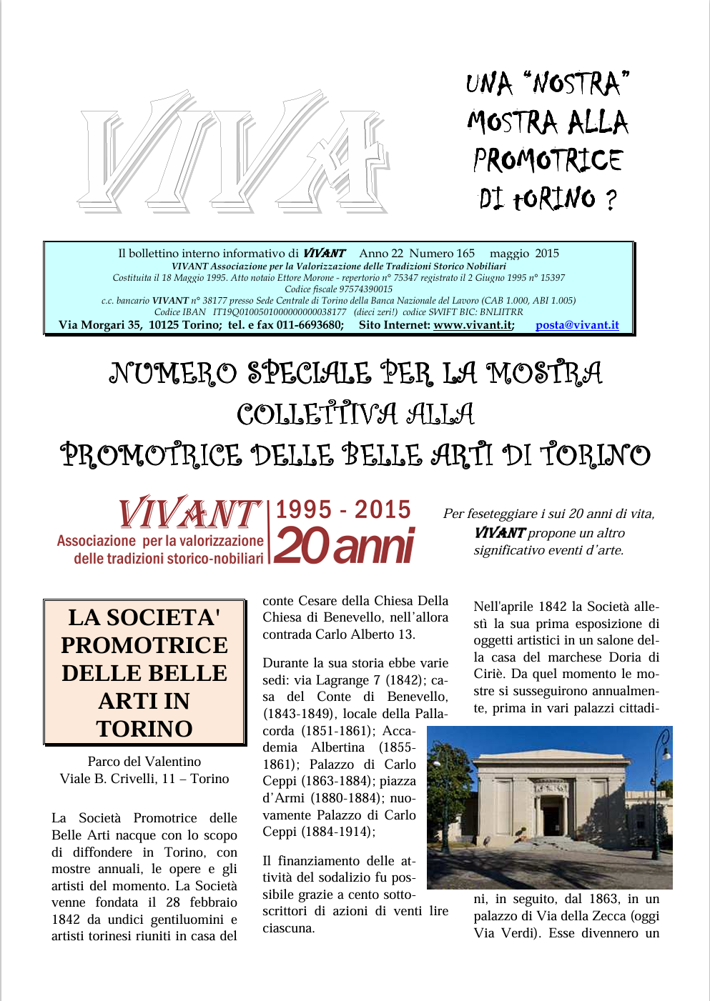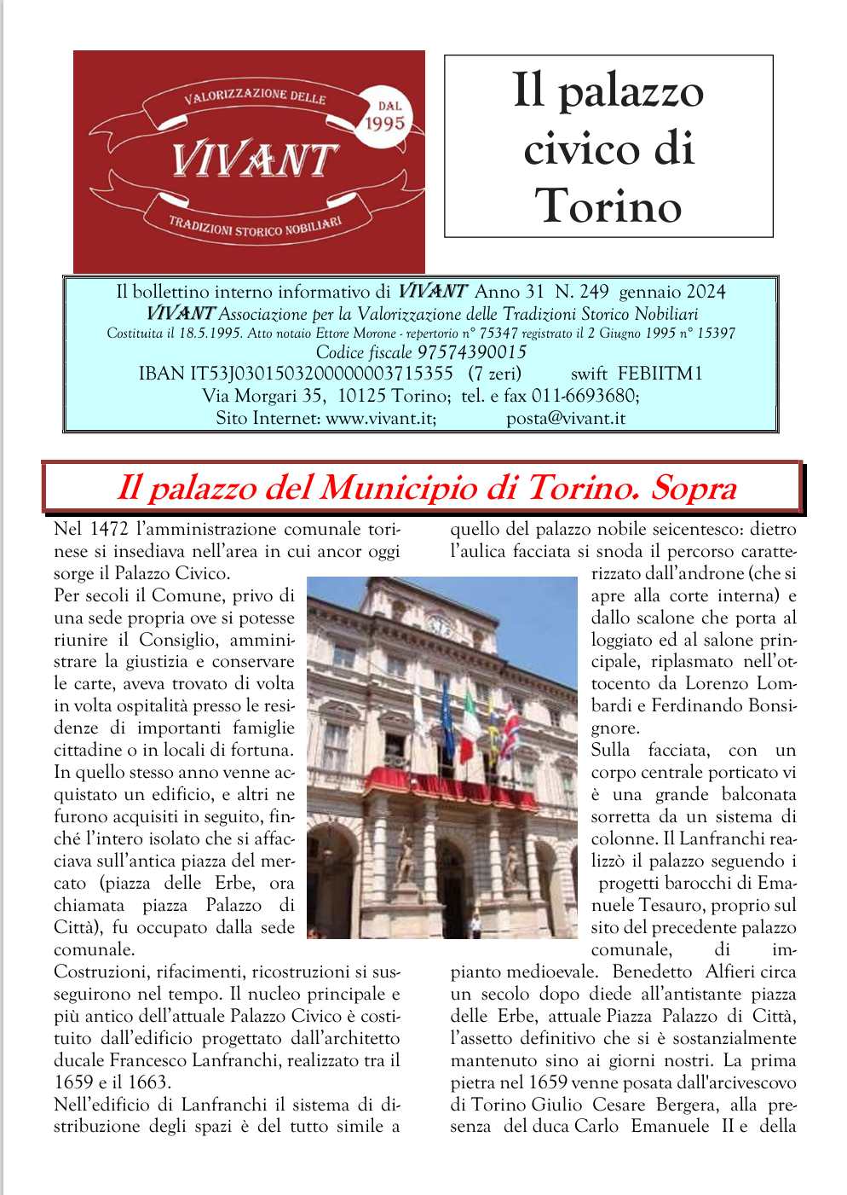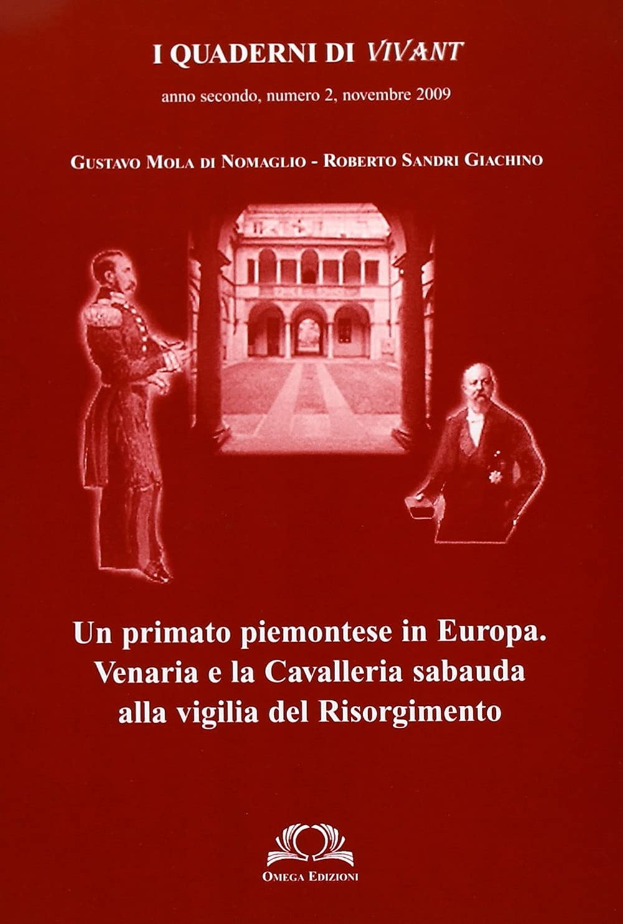
Descrizione storico-bibliografica
*Viva : il bollettino interno informativo di VIVANT, Associazione per la valorizzazione delle tradizioni storico nobiliari. - Anno 1, n. 1- . - Torino : [s. n., 1996]- . - volumi : ill. ((Mensile irregolare. - CFI0334612
Copia digitale: 1996-

*Viva. - Anno 1, n. 1 (primavera-estate 1997)- . - Torino : [s. n., 1997]. – 1 volume : ill. ; 32 cm. ((Semestrale. - CFI0334612

I *quaderni di Vivant. - Anno 1, n. 1 (gennaio 2008)-anno 2, n. 2 (novembre 2009). – Torino : Omega ; Vivant, [2008-2009]. – 2 volumi : ill. ; 21 cm. ((Annuale. - A carattere monografico. - BVE0464632
Comprende:
*Mobili araldici ; Il funerale more nobilium (1/2008);
Un *primato piemontese in Europa : Venaria e la Cavalleria sabauda alla vigilia del Risorgimento / Gustavo Mola Di Nomaglio, Roberto Sandri Giachino (2/2009)

Autore: Vivant
Soggetto: Nobili - Italia - Storia - Periodici
Classe: D929.7505

Informazioni storico-bibliografiche
L‘Associazione, costituita nel 1995, ritiene che il ruolo dell’Aristocrazia non debba considerarsi esaurito e che questa possa, ancor oggi, nella complessiva crisi di valori che coinvolge la società contemporanea, rivestire un ruolo specifico e non facilmente sostituibile, ricollegandosi idealmente alla grande operosità dei ceti dirigenti passati.
L’Associazione si prefigge lo scopo di far conoscere e valorizzare il positivo ruolo della Nobiltà e delle sue tradizioni storiche.
Per il raggiungimento dello scopo prefisso e nell’intento di agire a favore di tutta la collettività, l’Associazione si propone di:
- promuovere l’unione di tutti coloro che condividano i valori della tradizione
- studiare e far conoscere la materia nobiliare
- stabilire collegamenti con associazioni storiche, culturali, nobiliari ed araldiche
- promuovere iniziative che permettano di riscoprire il ruolo avuto dalla nobiltà nei secoli
- fornire un supporto storico, giuridico ed araldico ad Enti e privati, in particolare per eventuali pubblicazioni
- favorire la consultazione degli archivi familiari
- riaggregare il mondo aristocratico sui valori comuni;
- svolgere attività di tutela, promozione e valorizzazione dei beni di interesse artistico e storico di cui alla legge 01/06/1939 n. 1089 ivi comprese le biblioteche ed i beni di cui al D.P.R. 30/09/1963 n. 1409.
Dal 1996 pubblica mensilmente un bollettino, inserito anche nel sito internet, destinato ai Soci ed alle persone che ne facciano richiesta, riportante i testi delle conferenze via via tenute, nonché tutte le informazioni sulla vita associativa.
Nel 2004 è nata VIVANT Roma che agisce in modo autonomo, seguendo le linee guida e l’impostazione dell’Associazione.
L’attività si fonda su incontri mensili, alcuni dei quali riservati ai soci, in cui vengono trattati argomenti inerenti i fini istituzionali, scegliendo temi e luoghi diversi e collaborando con molti Enti ed Associazioni.
Si ricordano in particolare, tra le molte, le iniziative rivolte ad un largo pubblico, come la Mostra di fotografie “Album di famiglia” che ha consentito la documentazione e l’apertura di 5 cortili di palazzi storici torinesi; il reperimento delle opere presso collezioni private e l’allestimento con i Comuni di Mondovì e di Lugano della mostra del pittore Guido Cordero di Montezemolo; la collaborazione con il Museo Nazionale della Montagna e con l’Archivio di Stato di Torino per il reperimento di materiale privato per l’allestimento di mostre; i corsi presso il “Teknotre”; gli itinerari guidati per “Torino non a caso”; l’organizzazione della mostra “Recherche sui pittori di famiglia” presso l’Accademia Albertina di Belle Arti di Torino; l’allestimento di tavole imbandite presso la Fondazione Museo Accorsi Ometto.
Nel 2009 ha preso il via, con la collaborazione del Sovrano Militare Ordine di Malta (Delegazione di Piemonte e Valle d’Aosta, Gran Priorato di Lombardia e Venezia), della Società Italiana di Studi Araldici e del Corpo della Nobiltà Italiana, una fondamentale attività di ricerca delle fonti araldiche subalpine, che si è articolata attraverso tre Giornate di Studio; ne sono stati pubblicati gli atti in specifici volumi.
I tre tasselli della trilogia, moderati da Fabrizio Antonielli d’Oulx, si sono svolti, il primo “L’araldica del pennino” a Torino il 17 ottobre 2009, il secondo “L’Araldica dello scalpello” il 27 novembre 2010 presso la Stanza delle Guardie di Palazzo Madama di Torino e il terzo “L’Araldica del pennello” il 26 novembre 2011 presso la torinese Regia Accademia Albertina delle Belle Arti.
Tra le istituzioni torinesi ufficialmente rappresentate, la Reale Mutua di Assicurazione, l’Accademia Albertina delle Belle Arti, l’Archivio di Stato, l’Archivio Storico del Comune, la Soprintendenza Archivistica per il Piemonte e la Valle d’Aosta, Palazzo Madama – Museo Civico d’Arte Antica e Borgo Medievale, la Fondazione Accorsi-Ometto, e le Biblioteche Reale, Nazionale, Civica, della Regione Piemonte, Storica della Provincia, del Seminario Metropolitano, Patetta.
VIVANT ha realizzato e tiene costantemente aggiornato il sito internet www.vivant.it in cui sono riportate tutte le conferenze che si sono svolte, nonché, dotati di articolati e efficienti motori di ricerca, le seguenti fondamentali opere:
- Il Patriziato subalpino del barone Antonio Manno
- I Consegnamenti d’arme piemontesi (1580, 1614, 1687)
- Il Dizionario feudale degli antichi Stati sardi del marchese Francesco Guasco di Bisio.
- Raccolta degli Scritti su temi di araldica, difesa dei cognomi, dei predicati e dei titoli nobiliari del conte professore Giorgio Cansacchi di Amelia
- Il Blasonario Subalpino, di Federico Bona
Il sito ad oggi è stato visitato da numerosissimi studiosi e moltissime sono le persone che, da tutte le parti del mondo, scrivono per chiedere informazioni, svolgere ricerche, ottenere consulenze nello studio della storia di famiglie subalpine e dei ceti dirigenti del Piemonte, Nizza e Nizzardo, Valle d’Aosta, Savoia. https://vivant.it/lassociazione/.

“I Quaderni di Vivant”, Anno primo, n. 1, con contributi di Maurizio Bettoia (I mobili araldici e Il funerale more nobilium) di Amalia Biandrà di Reaglie (Un funerale “araldico” a Milano nel secolo XVIII) e di Baldassarre Molino (Cronaca di un funerale, [quello di Alessandro Roero di Guarene, 1899, da un manoscritto inedito di Emanuele Provana di Collegno]); Presentazione di Gloria Nunziante Salazar, 2008.
“I Quaderni di Vivant”, Anno secondo, n. 2, fascicolo monografico di Gustavo Mola di Nomaglio e Roberto Sandri-Giachino, Un primato piemontese in Europa. Venaria e la Cavalleria sabauda alla vigilia del Risorgimento, Presentazione di Fabrizio Antonielli d’Oulx, 2009. https://vivant.it/category/pubblicazioni/.

